Úlohy zadané žiakom počas samoštúdia 26.10. – 30.10.2020
Vlastiveda
Integrovaní žiaci – 5.C
Živočíchy – prepísať do zošita
- živočíchy rozdeľujeme do týchto skupín - 1. cicavce
- 2. vtáky
- 3. plazy
- 4.obojživelníky
- 5. ryby

1. úloha : Pomenuj živočíchy na obrázkoch
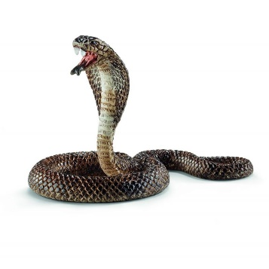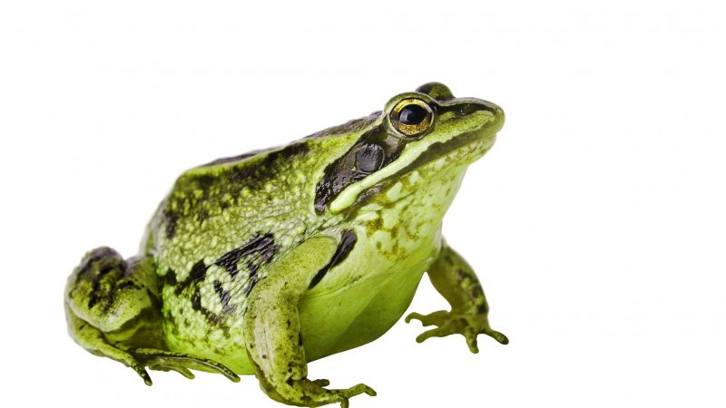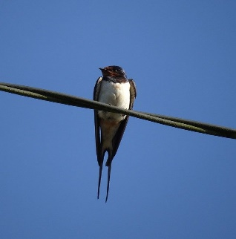
1. ............. 2. ............... 3. ......................

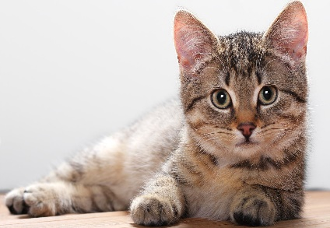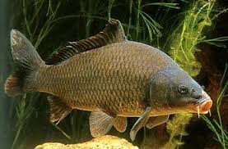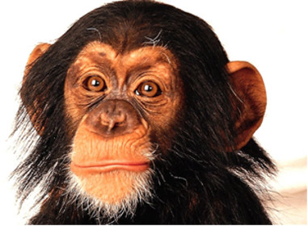
4. ............ 5. ................. 6. ....................

2. úloha : Do zošita nakresli svoje obľúbené zvieratko

